在系统中添加学生名单方法（含示例）
由以下步骤：
第一步：打开教务运行，从A：开课管理——06：教学安排管理，输入相关课程名称，点击“查询”（如图一），出现。
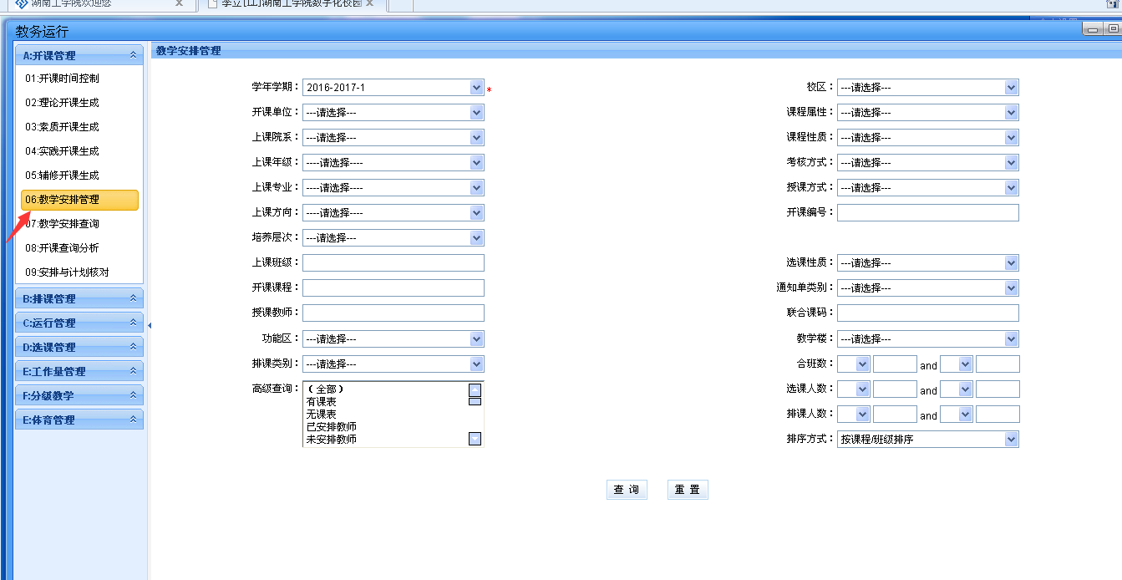
第二步：根据查找条件找到相应的开课记录
第三步：从选课人数那里点击人数，比如下图的人数58，可以看到所有选课学生名单
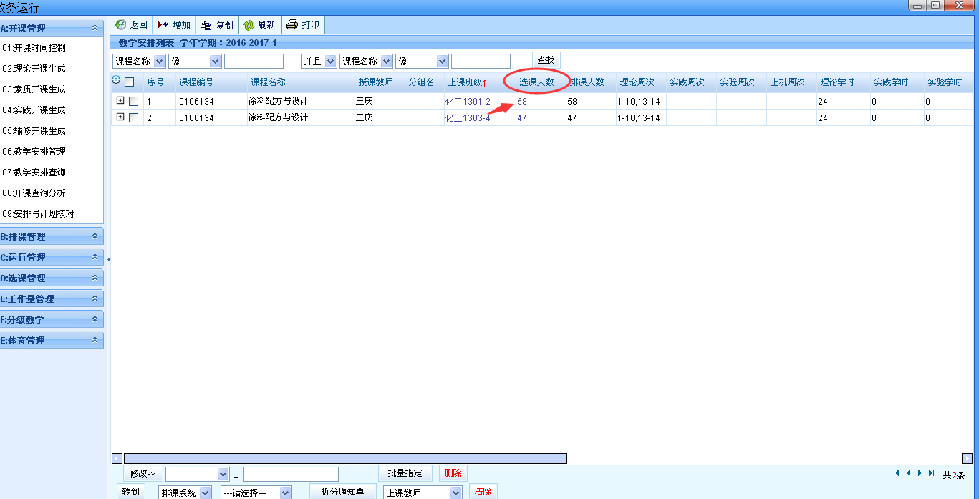

第四步：如果要增加少量学生，点击增加，输入学生学号，点击查找，然后选中学生，在最左下角点击确定。如果增加的学生过多，先做成一个Excel表格，Excel必须为97-2003版，xsl结尾的文件，否则系统无法导入。

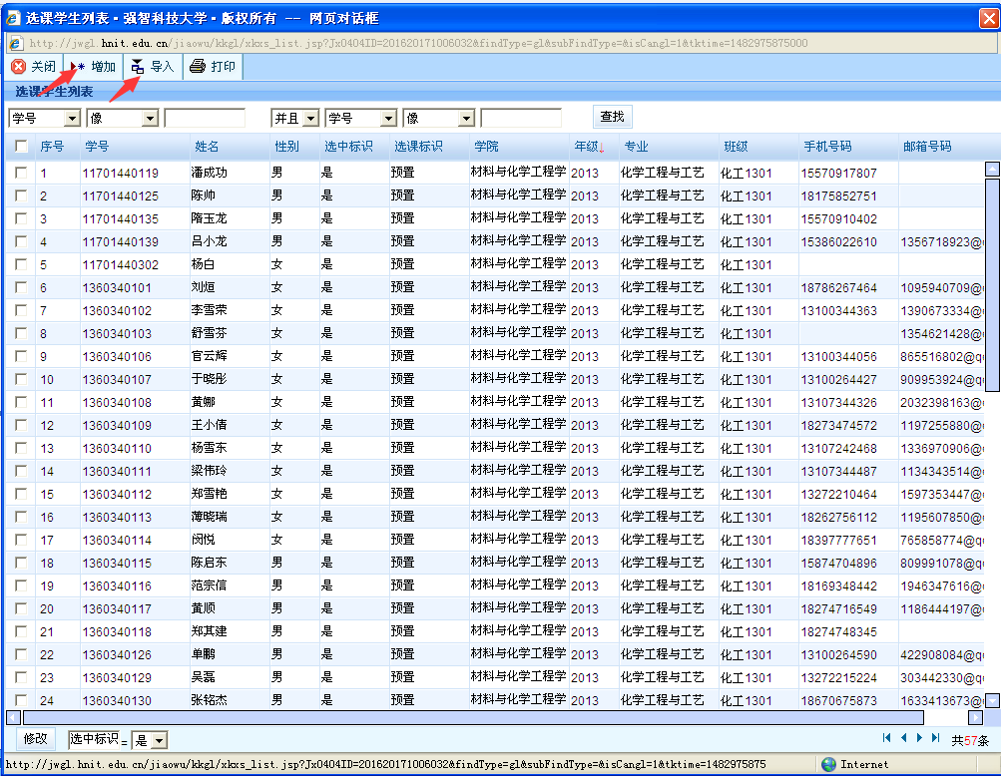

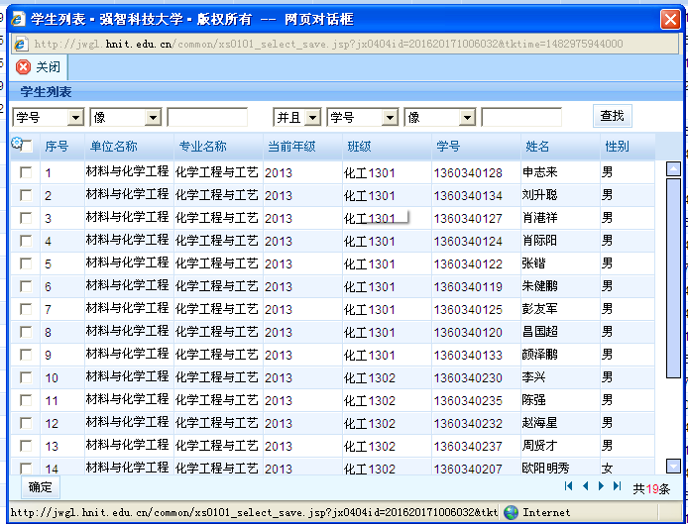
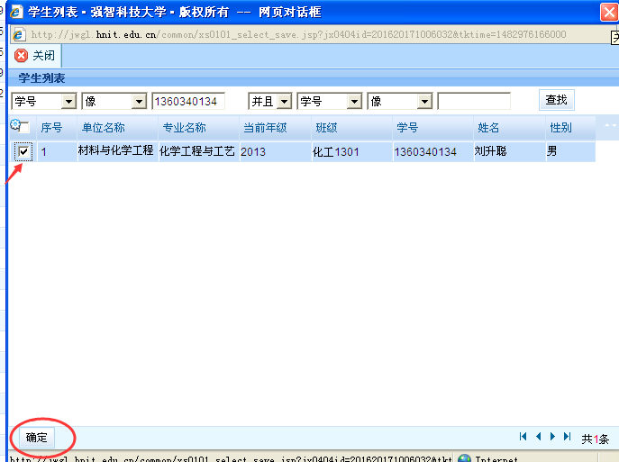
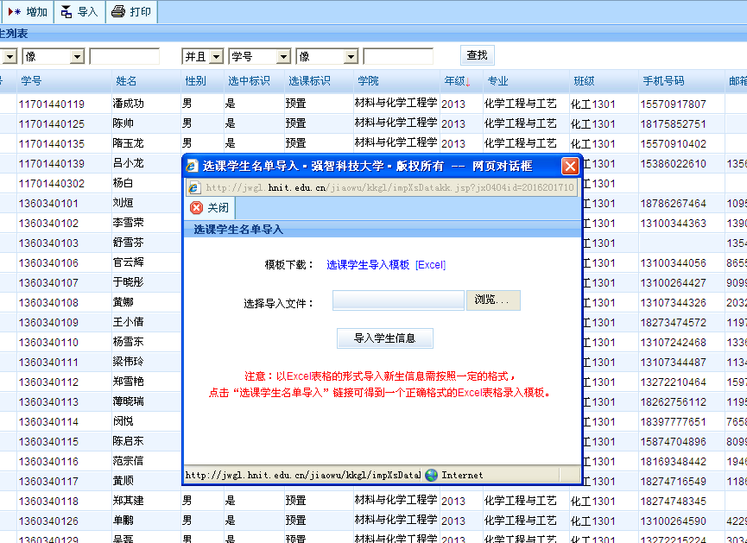
第五步：如果要删除个别学生，先选中学生，然后在左下角选中标识里选择否，然后点击修改。如果批量删除整个选课人数，请复制开课编号，联系教务处谭艳。

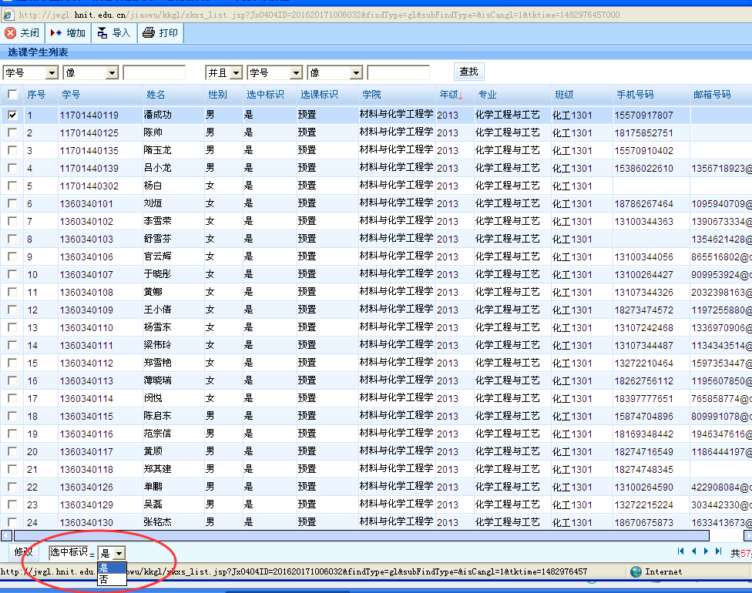

第六步：改动选课人数后，请手动刷新选课人数，排课人数。
